宁夏医科大学扫黑除恶专项斗争
工作简报
【2019】第4期

学校召开扫黑除恶专项斗争推进会

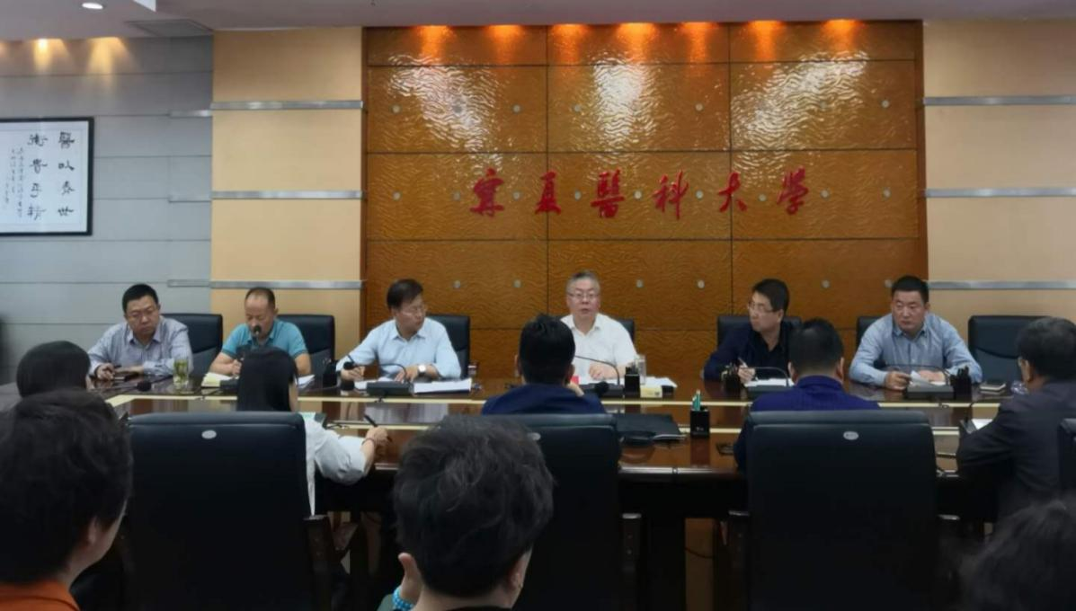
2019年5月21日，学校在正德楼第五会议召开了扫黑除恶专项斗争工作推进会。学校党委副书记朱建华，办公室、宣传部、人事处、教务处、科技处、学生处、研究生院、招就处、保卫处、团委负责人，各基层党委、党总支、直属党支部书记和中房公司负责人参加了会议。会议由朱建华副书记主持。
会上，传达学习了全区扫黑除恶专项斗争推进会、全区教育系统扫黑除恶专项斗争推进会精神，并对学校开展扫黑除恶专项斗争进行了安排部署。
党委副书记朱建华同志做了讲话。他指出，今年是扫黑除恶专项斗争为期三年目标的第二年，要紧扣“深挖根治”这一阶段性目标，聚焦重点工作，突出问题导向，保持高压态势，坚持重拳出击，以扎实的工作措施推进扫黑除恶专项斗争向纵深发展。要认真学习贯彻习近平总书记关于扫黑除恶专项斗争的重要指示精神，贯彻落实中央、自治区和教育工委扫黑除恶专项斗争会议精神，对学校深入推进扫黑除恶专项斗争进行再动员、再部署，坚决打赢扫黑除恶专项斗争攻坚战。一是进一步提高政治站位。开展扫黑除恶专项斗争，是以习近平同志为核心的党中央作出的重大决策，事关社会大局稳定和国家长治久安，事关人心向背和基层政权巩固，事关进行伟大斗争、建设伟大工程、推进伟大事业、实现伟大梦想。要进一步提高政治站位，统一思想认识，充分认识开展扫黑除恶专项斗争的重大现实意义和深远的历史意义，进一步增强扎实推进专项斗争的责任感和紧迫感。二是进一步明确职责任务。按照“有黑扫黑、无黑除恶、无恶治乱”的总体要求，进一步深化宣传发动，进一步深化线索摸排，进一步加大治乱力度，重拳打击 “校园贷”“套路贷”，对校园及周边可能存在的威胁师生安全、影响校园稳定、侵害学校师生利益的寻衅滋事、强买强卖、敲诈勒索、暴力欺凌、非法传销、非法“校闹”等社会黑恶势力问题，积极收集有关举报线索，配合属地公安部门依法打击。切实解决校园周边的乱设摊点、黑出租、黑网吧、“黄赌毒”、交通隐患等治安乱点和安全隐患，真正解决学校长期想解决而依靠自身无法解决的老大难问题，净化校园周边环境，保证师生安全；三是要进一步强化组织领导。各级各单位务必不断深化思想认识，提高政治站位，强化责任担当，切实加强组织领导，强化工作措施，坚持标本兼治，狠抓工作落实，确保学校扫黑除恶专项斗争抓紧抓好抓出实效。
朱建华最后指出，各级要进一步强化责任担当，以更加坚定的信心、更加务实的作风、更加有力的措施，扎实推进扫黑除恶专项斗争，把工作做细做实做好，为学校发展和宁夏经济社会发展做出新的贡献。
会议还安排部署了落实意识形态责任制、网络舆情管控、校园安全稳定、学生就业创业和征兵工作、严格落实各级各类值班等工作。

